5ème Chapitre 5 : L’eau et ses caractéristiques Thème 1

À la recherche de l’eau sur Terre
Où trouve-t-on de l’eau sur notre planète et comment est-elle ?

Étude de la vidéo « AQUA ça sert ? » https://www.youtube.com/watch?v=d5tCOQ6ijlY

Résumé :
L’eau est rare sur Terre. En plus seulement une toute petite partie est utilisable directement par l'homme.
L’eau existe sous trois états : Solide, Liquide et Vapeur.

Décrire les états de la matière
Schématise les quatre béchers présents sur le bureau et leur contenu.

- Le glaçon prend-il la forme du récipient ?

- L'eau liquide prend-elle la forme du récipient ?

- Comment est la surface libre (Surface en contact avec l’air) de l’eau ?

- Le gaz occupe-t-il tout l'espace du récipient ?

Conclusion :
Les solides ont une forme propre.
Les liquides n’ont pas de forme propre. Ils prennent la forme du récipient qui les contient et leur surface libre est horizontale.
Les gaz n’ont pas de forme propre, ils occupent tout le volume offert.

Les changements d'état
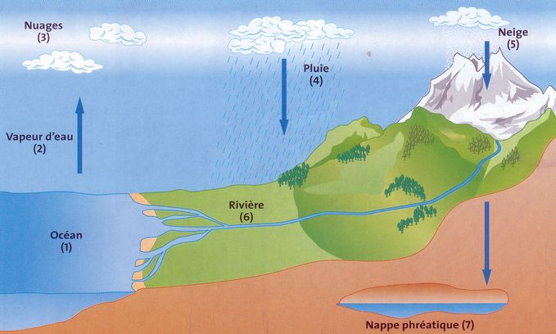

- Sous l'action de la chaleur, l'eau des océans (1), des lacs, des rivières s'évapore lentement alors un gaz invisible : la vapeur d'eau (2).
- Cette vapeur s'élève dans l'air et rencontre des zones plus froides. Elle se condense et devient de fines gouttelettes d'eau ou de minuscules cristaux de glace qui forment les nuages (3).
- L'eau retombe alors sur la Terre sous forme de gouttelettes de pluie (4) ou de flocons de neige (5).
- Lorsque les beaux jours reviennent, la neige redevient liquide : elle fond.
- Toute l'eau liquide qui arrive sur le sol peut ruisseler, alimenter les fleuves et les rivières (6) ou s'infiltrer dans le sol (7).
- Un jour enfin, après un temps plus ou moins long, l'eau retrouvera la mer.
VOCABULAIRE  État de l'eau :  L'eau existe sous trois états : l'état solide, l'état liquide, l'état gazeux.  Changement d'état :  Passage d'un état à un autre.  Cycle :  Suite de phénomènes qui se répètent dans le même ordre. | QUESTIONS  - Relève tous les mots du dessin qui évoquent l'eau.  - Précise, pour chaque mot relevé, dans quel état se trouve l'eau.  - Relève les verbes qui évoquent un changement d'état de l'eau.  - Pourquoi parle-t-on de cycle de l'eau ?

Question 1. | Question 2.
3.
4.

Conclusion :
Chauffage
État Solide |  | État liquide |  | État gazeux
Refroidissement

Les propriétés chimiques de l’eau

Le pH
Si le pH est
Si le pH est
Si le pH est

Définition :
Le pH est une grandeur qui caractérise les solutions aqueuses ( les liquides à base d’eau ). Sa valeur ( sans unité ) est comprise entre 0 et 14. Il se mesure avec du papier-pH
Mesure :

Le test de caractérisation de l’eau et l’eau dans les aliments
Que se passe t-il, si on met de l’eau sur du sulfate de cuivre anhydre?
Observation :

Conclusion :
Au contact de l’eau le sulfate de cuivre anhydre devient bleu. C’est le test de caractérisation de l’eau.

Application aux aliments
On dispose de quatre liquides : Cola, lait, alcool et huile et de trois solides : pomme, pomme de terre et sucre.

On veut savoir s’ils contiennent de l'eau et si oui quel est leur pH.

Cola
Lait
Alcool
Huile
Sucre
Pomme de terre
Pomme

Substances | Test au sulfate  de cuivre anhydre | Mesure du pH
Cola
Lait
Alcool à brûler
Huile
Pomme de terre
Pomme
Sucre

Conclusion :
Toutes les boissons contiennent de l’eau et la plupart des aliments solides aussi.

Une propriété physique de l’eau : La masse volumique

Mesure de la masse d'un liquide
La masse m est une grandeur, son unité internationale est le kilogramme (kg). En chimie, on utilise souvent le gramme (g).
1 kg = 1000 g

La Tare d'une balance permet de soustraire la masse du bécher au début de la mesure.
- On allume la balance
- On pose le bécher vide sur la balance
- On appuie sur le bouton Tare.
- On met l'eau dans le bécher.
- On peut lire directement la masse de l'eau.
m=____g = _______kg

Mesure du volume d'un liquide
Le volume V est une grandeur, son unité internationale est le mètre cube (m³)
En chimie, on utilise souvent le litre (L) et le millilitre (mL)
1 m³ = 1000 L et 1 L = 1000 mL

Mesure le volume d’eau contenu dans le bécher  devant toi avec l'éprouvette et donne le résultat en mL et L  - On pose l’éprouvette sur la table  - On lit le volume au niveau du bas du ménisque  V=____mL = ________L | Ménisque  Éprouvette  œil

Calcul de la masse volumique.
La masse volumique ρ est une grandeur, son unité internationale est le kg/m³.
En chimie, on utilise souvent le kg/L ou g/mL.

Reporte dans le tableau suivant tes résultats et déduis-en la masse de 1L d’eau.
 | Eau ( bécher ) | 1L d'eau
Masse d'eau (kg)
Volume d'eau (L)

Conclusion :  La masse volumique de l’eau est de :  ρ_{eau}=1kg/L=1g/mL | ρ rhô

